Método de jardín Ruth Stout

Fase I
Lo primero que debes hacer es encontrar un lugar para tu jardín. El área necesita tener al menos 6 horas de sol cada día. Puede tener hierba, malezas o nada, o sea tierra seca y arena. Realmente no importa ... incluso las piedras pequeñas no son un problema. La luz del sol y el fácil acceso al agua son lo más importante.

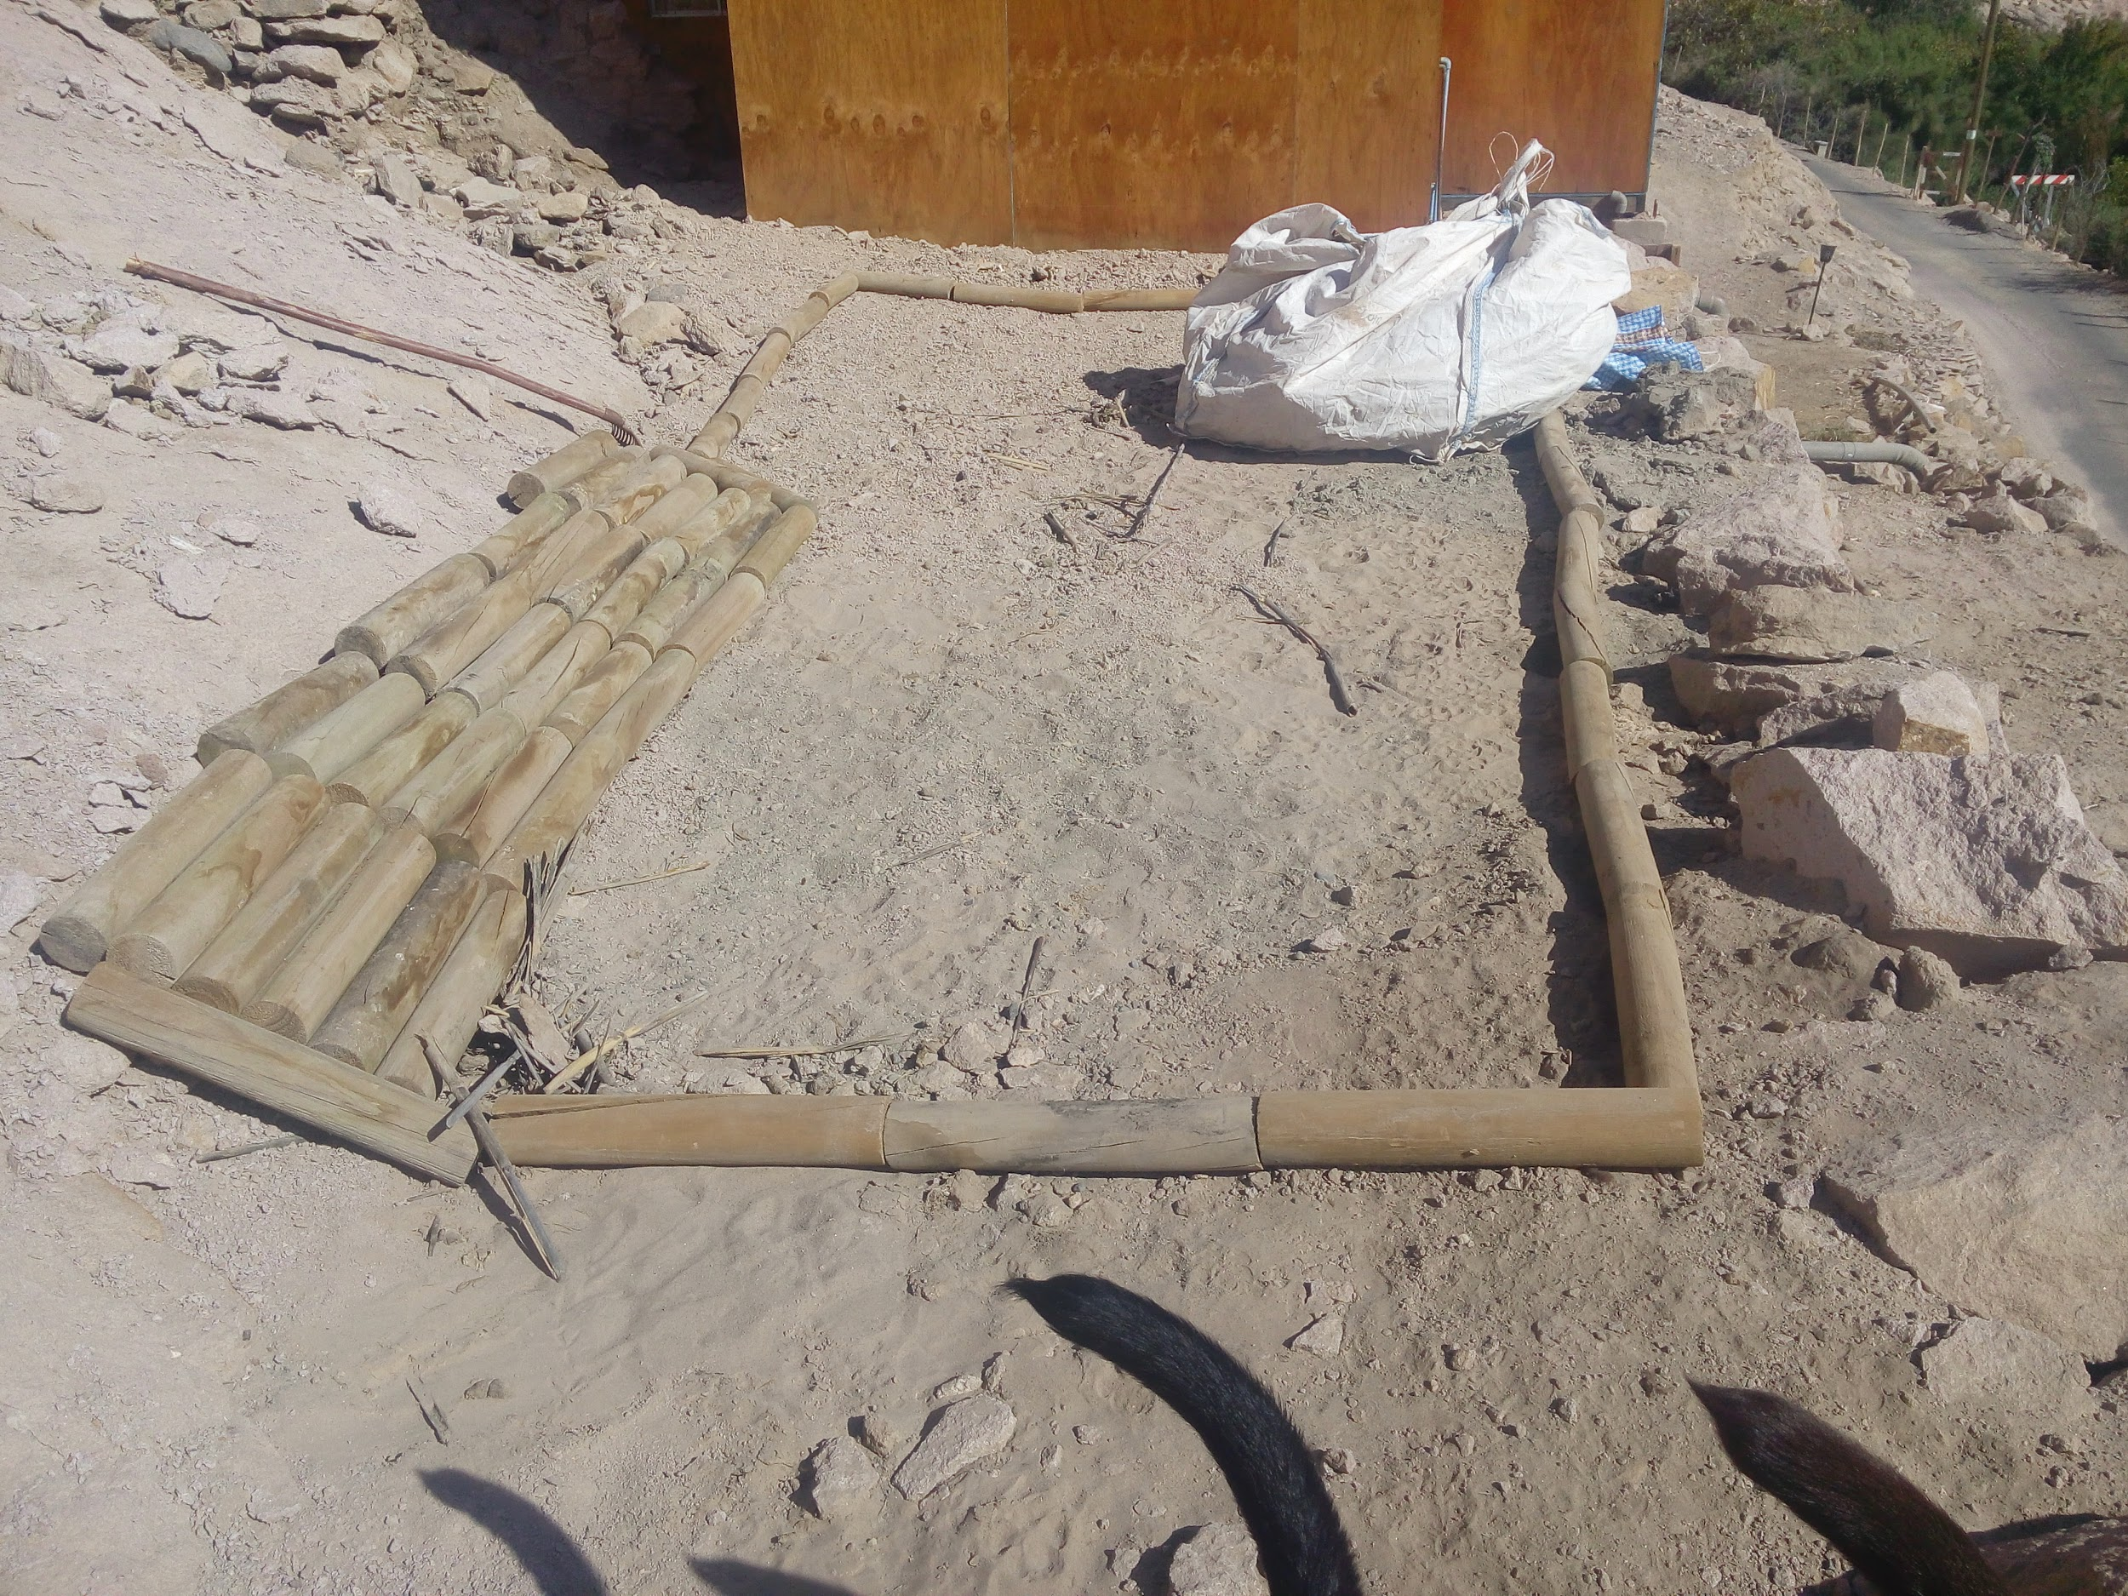



Como se puede ver claramente en las fotos de arriba, el área de mi jardín es extremadamente seca. Según la literatura, esto no debería ser un problema.
Utilicé materiales que ya tenía para crear un borde. Supongo que podrías usar casi cualquier cosa o nada en absoluto.

Fase II
La fase II es preparar el jardín para plantar. Cómo haces esto depende de ti. Yo estoy poniendo una capa de periódico para ayudar con el control de malezas. Si tu área tiene maleza o hierba, puedes intentar usando cartón. Nuevamente, lo que esté disponible de forma gratuita o muy poco costoso. La cubierta también necesita ser biodegradable. NO PLÁSTICO. La literatura dice que esto no es necesario, pero sé cuán abundantes pueden ser las malas hierbas.

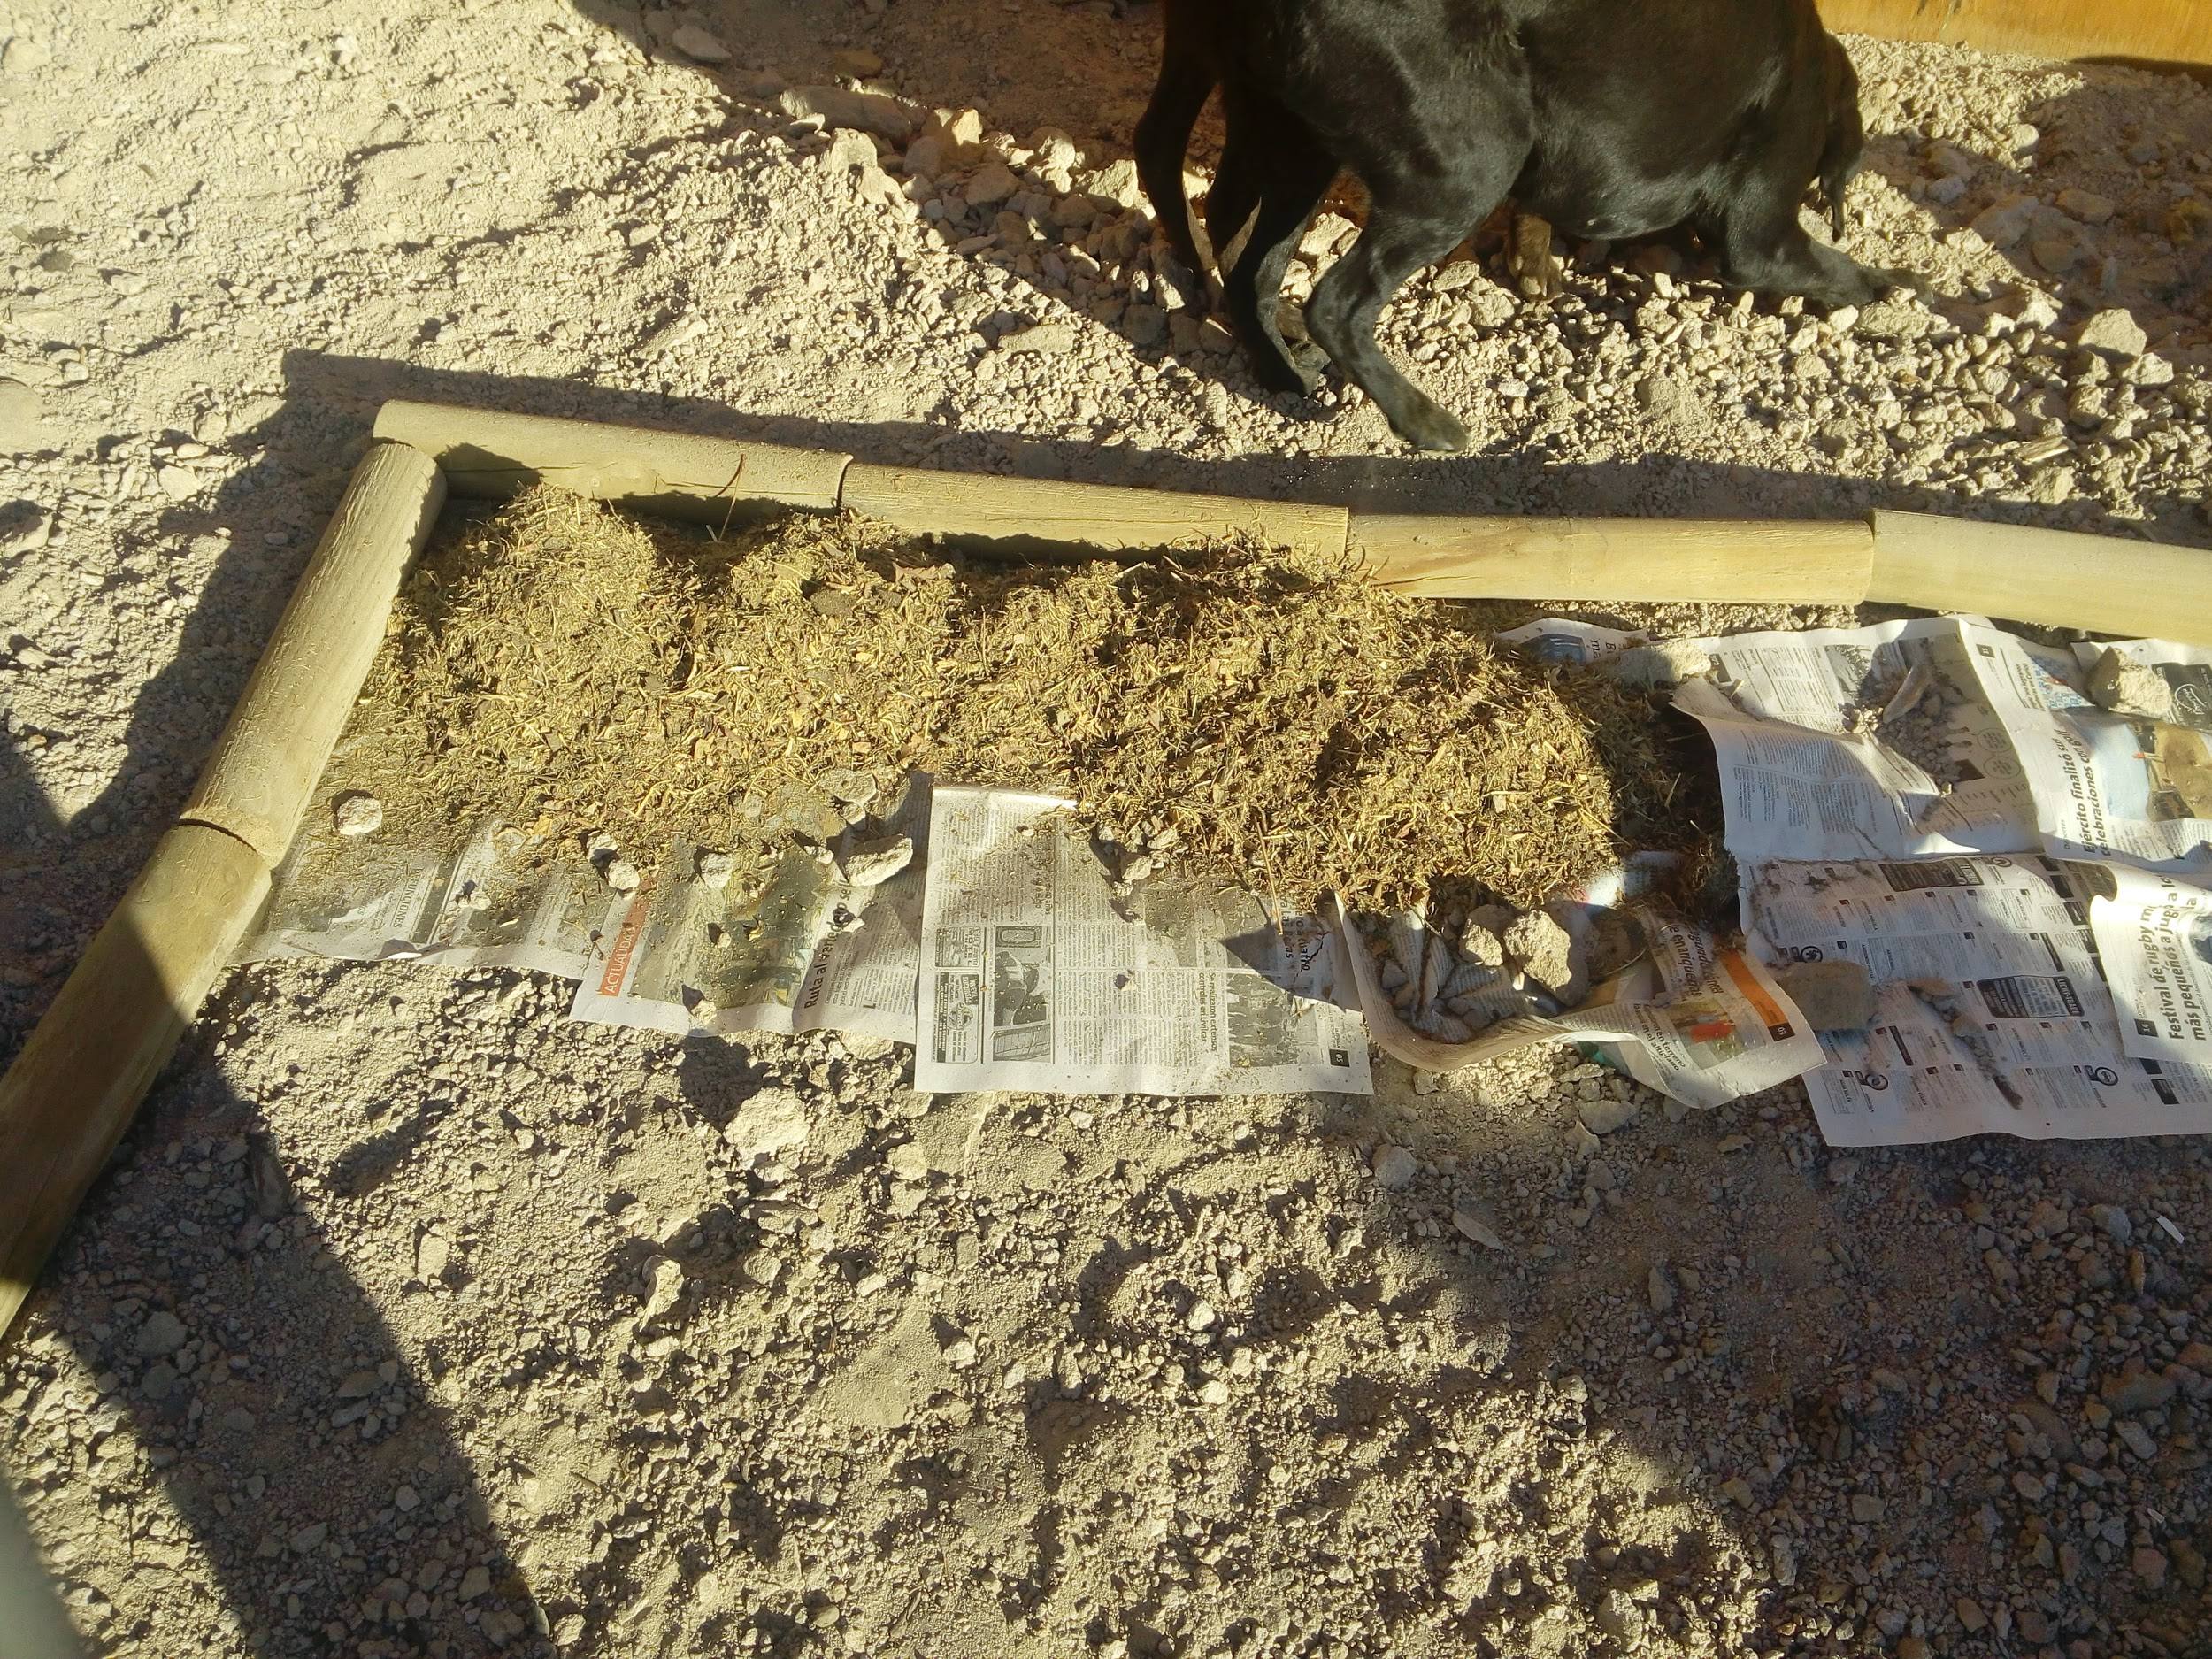

En la parte superior de la cubierta (si está utilizando una), comenzarás a agregar el mantillo. Estoy usando mantillo de puras hojas para la capa inferior. A medida que se descomponen, enriquecerán el suelo nativo que está debajo. Una vez que tengas una capa de aproximadamente 8 cm de profundidad, riegalo bien. El material se comprime bastante. Continúa agregando capas adicionales de mantillo de la misma manera hasta que alcance una profundidad de 15 a 20 cm.
También es posible que desees poner algo verde entre las capas de mantillo. Esto podría ser una maleza recién cortada, hierba o alfalfa. Lo que sea que tengas, si tienes algo. También puedes agregar una capa central de compost o guano. Solo voy a conseguir unos baldes de tierra y guano del gallinero. Si no estás interesado en la jardinería orgánica, siempre puedes usar un fertilizante químico. O nada en absoluto. Realmente depende de cuánto tiempo, esfuerzo o gasto estés dispuesto a poner en este proyecto.
Durante los próximos 10 días, deberás regar el jardín a fondo. Agrega más mantillo según sea necesario para mantener la profundidad adecuada. Esto permitirá que los espacios que aún están llenos de aire terminen de compactarse, para promover el crecimiento de microbios útiles, que descompondrán el mantillo y proporcionarán energía para sus plantas.
Por favor NO riegues por la tarde, menos por la noche. El mejor horario es entre las 6 de la mañana y las 10 de la mañana. El riego demasiado tarde en el día o en la noche puede causar el crecimiento de moho. Lo mismo ocurre cuando tienes plantas creciendo.
Vamos a Fase III!

